ОГЛАВЛЕНИЕ
ВВЕДЕНИЕ 2
1 ОБЗОР МОДЕЛЕЙ ИГРОВЫХ СИСТЕМ 4
1.1 Анализ систем моделирующих игровые ситуации. 4
1.2 Анализ игровых стратегий. 7
1.3 Анализ стратегий применимых для модели игровой системы «Американский футбол». 8
1.4 Анализ средств построения игровых систем. 11
1.5 Требования к разрабатываемой системе. 11
2 ПРОЕКТИРОВАНИЕ МОДЕЛИ ИГРОВОЙ СИСТЕМЫ «АМЕРИКАНСКИЙ ФУТБОЛ» 14
2.1 Проектирование вариантов использования игровой системы «Американский футбол» 14
2.2 Проектирование связей между подсистемами модели игровой системы. 16
2.3 Проектирование подсистемы сбора входных данных. 18
2.4 Проектирование подсистемы пользовательского интерфейса. 18
2.5 Проектирование подсистемы расчета хода игрока. 19
3 РАЗРАБОТКА МОДЕЛИ ИГРОВОГО ПРИЛОЖЕНИЯ 21
3.1 Разработка подсистемы сбора входных данных. 21
3.2 Разработка пользовательского интерфейса. 21
3.3 Разработка игрового поля модели игры “Американский футбол”. 25
3.4 Разработка игроков модели игры “Американский футбол”. 26
3.4 Разработка мяча модели игры “Американский футбол”. 26

ВВЕДЕНИЕ
Создание моделей различных систем позволяет человеку проводить тестирования различных процессов в безопасных условиях, а не на реально существующих системах (что в свою очередь может привести к непоправимым последствиям). Таким образом, создание моделей систем позволяет тестировать, совершенно различные ситуации, существующие в наше время на различных процессах, от семейной жизни, до атомной энергетики.
Моделирование различных процессов может помочь при решении различных вопросов. Например, в данный момент можно использовать модель некоторой системы для расчёта космических полётов. Зная структуру системы (правила по которым система работает), и входные данные (параметры системы) можно рассчитать выходные параметры, получаемые в результате работы системы.
Таким образом, моделирование систем позволяет нам достаточно точно создать предположение о том, как будет работать система.
Цель работы: реализация приложения моделирующего систему игры «Американский футбол».
Для достижения поставленной цели необходимо составить набор задач необходимых к решению. Таким образом, получим:
Анализ моделей систем. Выявить какие положительные и отрицательные стороны имеют различные модели систем по разнообразным критериям для определения списка требований к системе.
Спроектировать модель системы, выявить подсистемы, надсистемы приложения. Определить необходимые составные части приложения, а также создать возможность для расширения модели системы игры «Американский футбол» путём введения новых входных данных влияющих на модель системы.
Разработать приложение моделирующее систему. Разработать список состояний для каждой подсистемы, определить классы объектов требуемых для создания системы.
Реализовать приложение моделирующее систему. Протестировать систему в различных состояниях, протестировать переход между состояниями. А также выделить слабые и сильные стороны созданного приложения.

1 ОБЗОР МОДЕЛЕЙ ИГРОВЫХ СИСТЕМ

1.1 Анализ систем моделирующих игровые ситуации.
Проанализируем системы, моделирующие игровые ситуации. На данный момент существует множество игровых приложений моделирующих системы. Такие игровые приложения создают модель выбранной ими игры. Возьмём для сравнения три игровых симулятора: «Fifa 2008», «NHL 2008», «NBA Live 2005» . Рассмотрим и сравним их возможности для отражения положительных и отрицательных качеств присущих моделям игровых систем.

Таблица 1.1 Сравнение игровых приложений.
Возможность | Fifa 2008 | NHL 2008 | NBA Live 2005 | Описание возможности:
Управление игрой от игрока | + | + | + | Можно управлять конкретно выбранным игроком с помощью клавиш клавиатуры.
Карьера менеджера | + | + | + | Возможность играть в качестве менеджера команды (покупать игроков и др.)
Слежение за процессом симуляции игровой ситуации | + | + | + | Возможность в режиме реального времени следить за состоянием системы.
Качество графики | ++ | + | - | Графическое отображение персонажей.
Настройка матчей | + | + | + | Расстановка игроков на поле в зависимости от их параметров.
Искусственный интеллект | ++ | + | ++

Таким образом, выделим возможности, которые будем реализовывать исходя из соображений ограниченности времени.
- Возможность задания начальных параметров игры, среди них:
  - Скорость игроков, и их сила по умолчанию;
  - Скорость и сила каждого отдельного игрока.
- Возможность слежения за процессом игры (в качестве протокола, или в качестве просмотра игры в режиме реального времени).
- Возможность автоматического слежения за правилами игры (реализованного в качестве запрета на их нарушение игроками модели).

Таким образом, можно сформулировать требования к приложению, реализующему модель игры «Американский футбол». Приложение «Вастетайм» должно реализовывать игровую систему «Американский футбол», определенную по ниже перечисленным правилам.
Правила игровой системы:
А) игра ведется на поле прямоугольной формы, на двух концах которого расположены линии цели, поперек поля нанесены линии обозначающие расстояние, которое осталось пройти нападающей команде;
Б) на поле играют две команды;
В) каждая команда может выпускать до 11 игроков одновременно;
Г) игроков можно заменять между игровыми моментами;
Е) продолжительность игры: 4 периода по 15 минут игрового времени (15 минут игрового времени равны 1-ой минуте реального времени).
Ж) в случаях равного счета назначается «овертайм» (15 минут игрового времени) после чего возможны следующие варианты:
- объявляется ничья;
- выигрывает одна из команд (если нет равенства очков);
З) в начале игрового момента мяч кладется на ту линию, где закончился предыдущий игровой момент;
И) команда имеет 4-ре попытки продвинуться вперед, если в последний игровой момент она продвинулась как минимум на 10 ярдов;
К) если команда не может пройти за 4-ре попытки, то мяч переходит к противоположной команде;
Л) мяч вводится в игру броском между ног («снеп»); своему «квотербэку»
М) передвижение мяча возможно только:
- При беге с мячом в руках;
- При передаче паса (один пас вперед за игровой момент, и сколько угодно остальных пасов).
Н) игровой момент заканчивается:
- Игрок с мячом оказывается на земле;
- Игрок с мячом выходит за границы поля;
- Мяч касается земли;
- Заработанные очки;
О) получение очков:
- «тачдаун» игрок оказывается в очковой зоне противника (6 очков);

Ограничившись данными правилами, мы получим систему близкую к реальной игре «Американский футбол».

1.2 Анализ игровых стратегий.
Теорией игр называется математический метод, изучающий оптимизацию стратегий в играх. Под игрой в данном случае понимается такой процесс, в результатах которого заинтересованы несколько сторон. Где каждая из сторон имеет свои интересы, и свою стратегию для достижения этих интересов. Стратегия базируется на данных полученных в течение процесса игры, или данных заранее для процесса игры.
Классифицируем игры по типу игры. Можно выделить игры с полной информативностью, и с неполной информативностью.
Игры с полной информативностью дают представление обо всей игре в течение игры, например шахматы, нарды.
Игры с неполной информативностью скрывают некоторые данные об игроке от соперников (например, ресурсы). К таким играм относятся «покер», «дурак», «двадцать одно».
Классифицируем игры по конечному результату. Существуют игры с нулевой суммой и не с нулевой суммой.
В игре с нулевой суммой, сумма выигрышей и проигрышей у всех участников равно нулю. Например, карточные игры.
А в игре не с нулевой суммой, сумма может отличаться от нуля. Например, создаваемая игра, где может быть ничья в результате столкновения двух игроков.
Естественно, что вначале были изучены игры с полной информацией о ходе игры. А потом были сделаны попытки по исследованию игр с неполной информацией.
Результаты таких исследований применяются к играм "глобального масштаба" - войны, экономика, и другие.

1.3 Анализ стратегий применимых для модели игровой системы «Американский футбол».
Возможные стратегии можно разделить на «нападающую» и «защищающую».
а) Защищающая стратегия.
Защищающих стратегий существует три:
А) «Блиц» игроки команды пытаются перекрыть пасующего (пасующим называется игрок, у которого сейчас мяч);
Б) «Зонная защита» игрок защиты прикрывает определённую зону поля;
В) «Индивидуальная защита» игрок защиты прикрывает определённого игрока нападения.
Таким образом, опишем три алгоритма, которые мы будем использовать для игроков защиты:
«Блиц».
- Рассчитывается вектор движения пасующего, и его скорость (ожидание одного шага пасующего);
- Для каждого игрока команды рассчитывается точка, в которой он может перекрыть пасующего (учитывая имеющиеся данные об игроке с мячом и своей скорости);
- Каждый игрок начинает движение в точку потенциального перекрытия игрока с мячом.
«Зонная защита»
- Рассчитывается вектор движения пасующего, и его скорость (ожидание одного шага пасующего);
- Для каждого игрока команды:
  - если пасующий будет бежать через свою зону (зона представляет собой прямоугольную область поля), то:
    - рассчитываем точку, в которой игрок сможет перекрыть игрока с мячом:
      - если точка вне своей зоны: то требуется двигаться до границы зоны;
      - если точка в зоне, то требуется действовать по алгоритму «Блиц».
  - если пасующий не будет бежать через свою зону, то требуется двигаться к соответствующему краю зоны.
«Индивидуальная защита»
- Для каждого игрока:
  - рассчитывается скорость и вектор направления своей цели;
  - максимально приблизится к игроку-цели, со стороны своей зоны;
  - если игрок цель получил мяч, то перекрыть ведущего игрока-цель.

Таким образом, имея три разных алгоритма защиты, хорошей возможностью было бы указывать для каждого игрока на поле его индивидуальный алгоритм защиты.

б) Стратегия на нападение.
Нападающих стратегий существует две:
А) «Одиночка» игроки команды стараются передать пас единственному игроку с наибольшей скоростью, который к моменту получения мяча должен бежать по направлению к очковой зоне противника;
Б) «Игра в мяч» на поле выдвигается два или три игрока, которые постоянно передают мяч друг другу, как только вблизи их оказывается игрок противоположной команды;
Стоит выделить игроков нападения, задачей которых является блокировка перехватчиков, их задача: замедлить игроков защиты, постоянно мешая им (стоя по направлению их движения).

Выделим два типа игроков нападения:
а) «ветер» игрока с большой скоростью;
б) «щит» остальные игроки;
Алгоритмы действия игроков типа «щит» являются алгоритмами действия всех игроков защиты.
Алгоритмы действия игроков «ветер»:
- Алгоритм «Одиночка»:
  - Игрок, у которого наибольшая скорость выбегает как можно дальше по игровому полю от текущего игрока с мячом. (Расстояние броска мяча игроков является константной для всех в игре).
  - Остальные игроки должны обеспечить передачу паса игроку с наибольшей скоростью действую по ниже описанному алгоритму «игра в мяч».
- Алгоритм «Игра в мяч»:
  - Для каждого игрока:
    - рассчитать время до его перекрытия игроками команды защитников;
    - бежать к очковой зоне соперника пока, не появляется ситуация перекрытия;
    - при создании перекрытия отдать пас игроку с наибольшим временем до перекрытия.

Таким образом, мы получили алгоритмы действия игроков команды в зависимости то различных ситуаций.

1.4 Анализ средств построения игровых систем.
Построение игровых систем может производиться на любых доступных человеку материалах, от камешков до электронно-вычислительных машин соединённых в сеть по всему миру. Имея определённую цель, такую как разработка игрового приложения, перед нами становится опыт нескольких поколений, который стоит учитывать. Если бы нам требовалась реализация мощной графической системы, то пришлось бы использовать возможности языка «Си», или возможности графических библиотек «Qt», «Gtk». Но, учитывая, что требуется создать достаточно большое количество алгоритмов за короткий срок, то эффективнее будет использовать язык «Ruby» с графической библиотекой «Qt» позволяющими как быстро обрисовывать графические единицы, так и достаточно удобно работать с множеством существующих алгоритмов.

1.5 Требования к разрабатываемой системе.
В качестве итога анализа моделей игровых ситуаций приведем требования к разрабатываемой системе. Система должна представлять собой приложение, написанное на языке программирования «Ruby».
Должны быть реализованы алгоритмы, моделирующие поведение игроков в зависимости от текущей ситуации на поле (команда нападающая, команда защищающая), личных параметров игрока (скорости).
Должна быть реализована система расчета игровой ситуации в каждый момент времени (местонахождение каждого игрока и местонахождение мяча).
Система должна позволять просматривать игровую ситуацию на поле в режиме реального времени.

2 ПРОЕКТИРОВАНИЕ МОДЕЛИ ИГРОВОЙ СИСТЕМЫ «АМЕРИКАНСКИЙ ФУТБОЛ»

2.1 Проектирование вариантов использования игровой системы «Американский футбол»
При создании любого приложения всегда надо изначально предусмотреть тот набор пользователей, которые будут использовать систему. Возможными вариантами использования системы могут быть самый обычный человек, человек обладающий навыками работы с программным обеспечением подобного рода, пользователь являющийся программистом, а также пользователем может быть другая программа.
Обычный пользователь. Приложения сделаны с тем расчетом, что любой человек сможет разобраться, как их использовать, если некоторые моменты тяжелы для понимания, то создается, либо документация по приложению, или даже обучающие этапы с подробным описанием, что надо делать и как использовать управление. Но, учитывая, что приложение может быть использовано только специфическими пользователями (теми которые смогут как задать начальные параметры, так и проанализировать полученный результат), требуется создание руководства программиста, в то время как руководство пользователя должно только содержать описание формата подаваемых в приложение входных данных.
Программист при использовании программы может для себя открыть возможность создания других алгоритмов искусственного интеллекта. Так как приложение будет создано на языке «Ruby», то добавление или изменение алгоритмов не создаст никаких трудностей для программистов.
Таким образом, модель игровой системы «Американский футбол» должно быть создано с расчетом того, что им будут пользоваться специфические пользователи (тренеры команд игры «Американский футбол») и программисты.
Выделив надсистемы проектируемого приложения. Стоит задумать о наборе подсистем составляющих приложение.
Подсистемами приложения будут: подсистема сбора входящих данных. Подсистема, рассчитывающая ход игрока в зависимости от действий, происходящих на поле, параметров игрока, и его роли в данном раунде (подсистема искусственного интеллекта). Подсистема изображения действий происходящих на поле в режиме реального времени (подсистема пользовательского интерфейса).
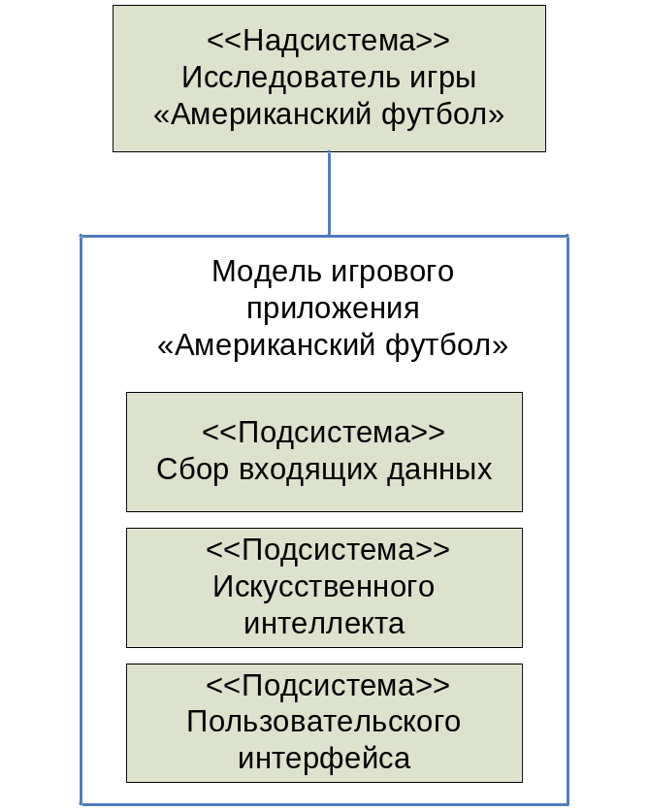
Рисунок 2.1 Отношение сущностей
Определим содержание каждой из компонент.
а) Подсистема “Сбора входящих данных”. Задача подсистемы обеспечить пользователя возможностью вводить начальные данные в систему. В начальные данные входят:
- имена, роли, скорости каждого игрока для двух команд;
- параметры расстановки игроков на поле для каждой из двух команд;
- параметры матчей игры (дальность полета мяча при пасе, тактика защиты или нападения);
б) Подсистема “Расчета хода игрока”. Задача подсистемы: рассчитать, что требуется сделать подаваемому на вход подсистеме игроку в зависимости от его роли в матче, личным параметрам, ситуации на поле.
в) Подсистема “Пользовательского интерфейса”. Задача подсистемы: используя данные о местоположении каждого игрока и данные о мяче в конкретный момент времени, отобразить эти данные на экран в удобочитаемом виде.

2.2 Проектирование связей между подсистемами модели игровой системы.
Проектирование связей между подсистемами этап достаточно трудоемкий и наиболее важный при проектировании приложений. Однако в нашем случае системы не являются сильно связанными. Об этом нам говорит то, что данные подсистемы легко упорядочить в некоторый простой последовательный алгоритм.

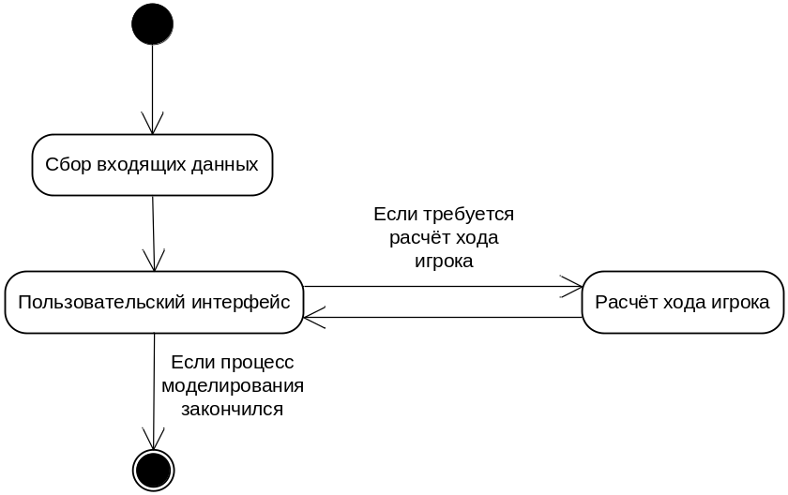
Рисунок 2.2 Алгоритм работы подсистем.

После того как мы составили примерный план работы всего приложения, и теперь имеем представление о том, как будет происходить процесс работы системы, можем составить схему взаимодействия подсистем и надсистемы.
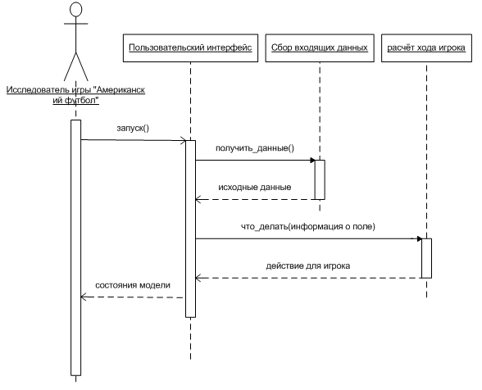
Рисунок 2.3 Схема взаимодействия подсистем и надсистемы модели.

2.3 Проектирование подсистемы сбора входных данных.
Подсистема сбора входящих запускается первой. Ее задачей является загрузить все входные данные в программу. Поэтому на данном этапе требуется определить общую систему ввода всех данных, проанализировав возможности языка, стандартными видами ввода данных в системы такого типа являются: ввода с помощью некоторого интерфейса пользователя, ввод из текстовых файлов (что потребует написание некоторого анализатора текстовой информации), ввод непосредственно в виде участков кода программы. Учитывая, что надсистемой является специализированный пользователь. То данные удобно можно представить в виде участков кода (задание константных переменных). Для удобства ввода, можно указывать приложению какой файл содержит конфигурацию через командную строку. Таким образом, при разработке системы мы будем основываться на том, что пользователь будет вводить данные непосредственно в формате языка «Ruby».

2.4 Проектирование подсистемы пользовательского интерфейса.
Пользовательский интерфейс должен отвечать различным требованиям, во-первых он должен быть интуитивно понятным или давать возможность быстрого изучения без дополнительных затрат времени и средств. Для данного приложения пользовательский интерфейс должен предоставлять следующие возможности:
- просмотр состояния модели в режиме реального времени (или времени адаптированному к реальному);
- возможность остановки просмотра состояния модели в любой момент;
- возможность установки и снятия режима «Пауза» в любой момент просмотра состояния модели.
Эти возможности позволят пользователю удобно использовать систему моделирования игры «Американский футбол».

2.5 Проектирование подсистемы расчета хода игрока.
Главной задачей подсистемы расчета хода игрока является: своевременное использование требуемых алгоритмов поведения частей системы, позволяющих моделировать действия игроков команд игры. Подсистема на входе имеет описание ситуации на поле (местонахождение мяча, игроков команд), описание качеств текущего игрока (его личные параметры, и роль в данном периоде игры). На выходе подсистема указывает, что требуется сделать данному игроку (например: сделать шаг вправо). При этом требуется учитывать, что на выполнение алгоритма имеется заранее заданное количество времени. Поэтому при разработке подсистемы нужно делать упор на скорость работы, а потерями использования памяти можно пренебречь.

Подводя итоги проектирования можно сказать, что, имея спроектированные подсистемы модели игрового приложения «Американский футбол», а также определив роли и задачи каждой подсистемы. Можно приступать к этапу разработки модели игрового приложения.

3 РАЗРАБОТКА МОДЕЛИ ИГРОВОГО ПРИЛОЖЕНИЯ

3.1 Разработка подсистемы сбора входных данных.
Подсистема сбора входных данных должна считать заданные пользователем данные, корректно их обработать и представить остальным подсистемам в удобном для них виде.
Для создания модели достаточно не полного объема данных, а некоторого их количества, поэтому требуется определить множество входных данных. Выделим параметры, которые являются ключевыми в игре, их и будем называть входными данными.
Входные данные для игры:
- Множество игроков каждой из двух команд, как минимум 11 игроков в каждой команде.
- Для каждого игрока задаются: имя, скорость.
Такой набор данных обеспечит возможность, как расставлять игроков на поле (выделять им роли), так и моделировать различные игровые ситуации.
При этом есть возможность в нужный момент расширить систему, добавив в нее такой параметр, как «масса игрока».

3.2 Разработка пользовательского интерфейса.
Разнообразие видов пользовательского интерфейса у программного обеспечения на данный момент имеет огромное множество примеров.
Поэтому при разработке пользовательского интерфейса всегда надо обращать внимания на такие вопросы как: для чего разрабатывается система, в каких средах она будет функционировать, на какой набор пользователей она рассчитана.
Данная подсистема должна корректно отображать действия совершаемые системой в данный момент времени. Таким образом задачами системы являются:
- отобразить корректность и вид загруженной базы данных;
- отобразить ход моделирования;
- отобразить результаты, полученные после окончания процесса моделирования игровой системы «Американский футбол».
Если для первой и последней задач будет достаточно вывода корректности на экран в командную строку. То для второй понадобится полноценная графическая оболочка, такое решение позволит пользователю системы наблюдать за ее работой с максимальным удобством.
Опишем работу пользовательского интерфейса:
Используя точку входа и передавая ей параметром название файла с входными данными, пользователь загружает приложение. После чего приложение отображает корректность загрузки входных данных из указанного файла. (В случае корректности выдает прочитанные данные и предлагает пользователю нажать кнопку для продолжения, иначе выводит ошибку и заканчивает работу приложения).
После нажатия кнопки продолжения работы системы перед пользователем отображается главное окно приложения. Окно приложения отображает игровое поле, стоящих на нем игроков двух команд (окружности красного и синего цветов). После случайного выбора игру начинает одна из команд.
За процессом моделирования игры «Американский футбол» можно наблюдать с различными скоростями, а также возможно как ставить игру в режим паузы, так и мгновенно заканчивать процесс моделирования (быстрый выход из приложения без вывода каких-либо результатов).
Таким образом, можно отобразить схему перехода состояний между частями подсистемы пользовательского интерфейса.
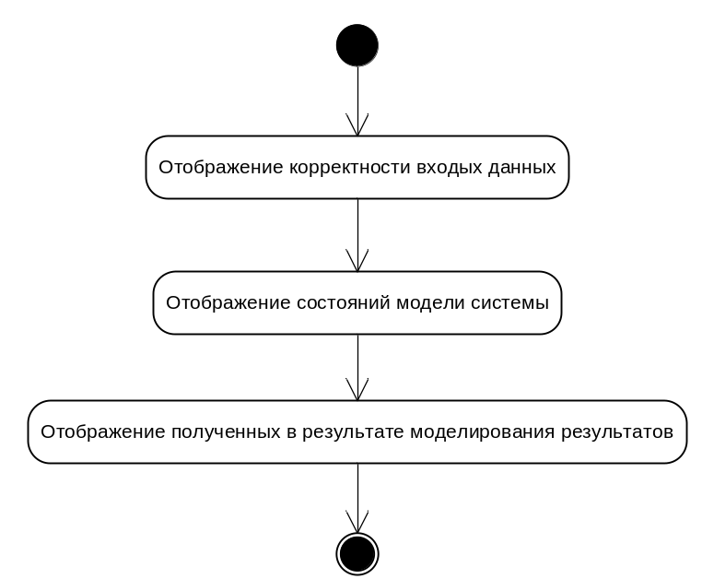
Рисунок 3.1. Схема работы подсистемы пользовательского интерфейса.

Рассмотрим часть изображения моделирования игровых ситуаций подробнее.
а) Рассмотрим, как отображается, и каким образом работает игровое поле.
Игровое поле составляет 110 метров в длину и 49 метров в ширину (данные величины требуется учитывать при составлении пропорции прямоугольника отображающего поля), на расстоянии 1/12 длинны поля, от его концов проведены линии (очковые зоны каждой команды). Начиная от каждой из линий отделяющей очковую зону до центра проведены параллельные линии по 1/12 поля отмечающие количество ярдов, которые требуется пройти командам ля того чтобы забить «тачдаун». Таким образом, игровое поле в приложении представляет собой прямоугольник с соотношением сторон «110:49». Где длинная сторона разделена параллельными полосами обозначающими количество ярдов до очковой зоны соперника.
Игровое поле автоматически рассчитывает местонахождение мяча, у которого есть три варианта местонахождения: у игрока, в воздухе (передача мяча), на земле (конец «дауна»). И автоматически рассчитывает у какой команды должен оказаться матч в текущем «дауне».
б) Рассмотрим, как отображаются, как передвигаются, и каким образом обрисовывается каждое из возможных повелений игроков матча.
Игроки на поле представлены в виде окружностей синего и красного цветов с уровнем прозрачности 50 процентов. При этом игрок который держит мяч имеет уровень прозрачности 0 процентов. Передвижение игроков происходит вследствие указании каждому игроку координаты поля на которую он должен переместиться.
Для того чтобы узнать куда должен двигаться игрок, и что он должен делать используется подсистема искусственного интеллекта.
Попытка задержки (держать игрока соперника у которого есть мяч) изображается сменой цвета игрока на желтый.
Таким образом, на игровом поле перед пользователем модели изображается 11 синих и 11 красных окружностей изображающих игроков. В течении игры один из игроков может отличаться уровнем прозрачности от остальных (показывает то, что игрок с мячом), и несколько игроков могут иметь желтый цвет, что изображает попытку захвата игрока с мячом.
в) Рассмотрим, как отображается мяч.
Мяч может находиться в трех состояниях. Для каждого имеется свой способ отображения мяча. Когда мяч находится у игрока, уровень прозрачности игрока меняет свое значение. Во время передачи паса мяч отображается черным кружком. Во время падения на землю мяч отображается белым кружком.

Подведем итог разработки интерфейса пользователя. Таким образом, пользователь может наблюдать за процессом моделирования всех возможных игровых ситуаций.

3.3 Разработка игрового поля модели игры “Американский футбол”.
Определим операции возможные при работе с игровым полем модели игры «Американский футбол»:
- получение размеров поля;
- включение режима паузы;
- выключение режима паузы;
- ускорение процесса моделирования игровой системы;
- замедление процесса моделирования игровой системы;
- закончить процесс моделирования игровой системы;
- обработать нажатие клавиши;
- подготовить результаты для вывода;
Данный набор операций позволяет полностью покрыть весь необходимый функционал, который требуется от игрового поля модели.
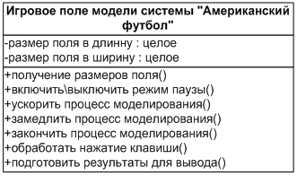
Рисунок 3.2 Схема класса «Игровое поле модели системы»

3.4 Разработка игроков модели игры “Американский футбол”.
Определим операции возможные при работе с игроком модели игры «Американский футбол»:
- получение координат игрока;
- задать направление движения игрока;
- установление режима «захвата» другого игрока модели;
- передача паса другому игроку модели;
- проверить включён ли режим «захвата»;
- включение режима «избегания захвата»;

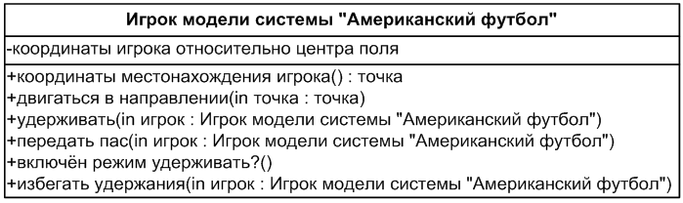
Рисунок 3.3 Схема класса «Игрок модели системы»
Данный набор операций позволяет полностью покрыть весь необходимый функционал, который требуется от игрока модели.

3.5 Разработка мяча модели игры “Американский футбол”.
Определим операции возможные при работе с мячом модели игры «Американский футбол»:
- получение координат мяча;
- получение текущего режима мяча (возможные режимы «у игрока» => 1, «передача паса» => 2, «на земле» => 3);
- получение игрока с мячом (если режим мяча «у игрока»);
- двигаться в направлении определённой точки (если режим мяча «передача паса»);
- установить другой режим мяча;
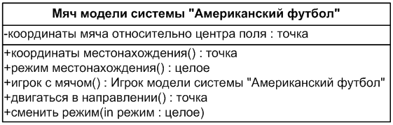
Рисунок 3.4 Схема класса «Мяч модели системы»
Данный набор операций позволяет полностью покрыть весь необходимый функционал, который требуется от мяча модели игровой системы «Американский футбол».

3.6 Разработка искусственного интеллекта.
Разработка алгоритма моделирующими игровой процесс всегда сталкивается с несколькими проблемами. Первое, это то, что алгоритм как бы он ни был хорош, всё равно не приводит к победе во всех случаях. А значит, является эвристическим. А второе, это то, что большинство искусственных интеллектов в наше время реализуется с возможностью обучения. Но, учитывая объём работы проделанной на других частях системы, остановимся на эвристическом алгоритме.
Первая задача алгоритма: оценить ситуацию, в которой находится игрок, для определения действия, которое должен данный игрок выполнить.
4 РЕАЛИЗАЦИЯ ИГРОВОГО ПРИЛОЖЕНИЯ «ТРОН»

4.1 Результаты, полученные в итоге реализации разработанной системы

В результате реализации игрового приложения «Трон», мы получили программное средство, реализованное на языке программирования Java. Программа представляет собой два запускных файла “retron.jar” и “retron_bot.jar”. В первом файле находятся клиент и сервер игрового приложения. Во втором реализация алгоритма эмулирующего действия игрока.
Таким образом, мы получили полноценную игру «Трон» с возможностями игры по сети, игре с компьютером. В возможности игры входят игра вдвоём, вчетвером. Особые настройки отображения игрового поля. Множество режимов игровой партии, которые разнообразят игру.

4.2 Соответствия между абстрактными классами, созданными при разработке и реальными классами, созданными при реализации

Получившаяся система размещается в нескольких пакетах, которые делят её на подсистемы. В целом в трёх пакетах: “package server”, “package client”, “package _general”. Соответственно трём основным частям системы, серверной, клиентской, и общей части. (Подсистема коммуникации относится в общей подсистеме).
Содержимое общей подсистемы.
А) коммуникация располагается в классе “ChatSocket” и интерфейсе “SocketListener”.
Б) абстрактное игровое поле располагается в классе «GameFieldRoot».
В) Также содержаться пакеты: «ComboBoxes» (“package _general.ComboBoxes”) и «Panels» (“package _general.Panels”). Это те части, которые относятся к общим частям пользовательского интерфейса.
- “_general.ComboBoxes.ColorComboBox” - класс, содержащий выпадающей список для выбора цвета
- “_general.ComboBoxes.PortComboBox” - класс, содержащий выпадающей список для выбора порта
- “_general.Panels.ChatPanel” - панель для обмена сообщениями
- “_general.Panels.GamePanel” - игровая панель
- “_general.Panels.GameThread” - панель отдельного потока, содержащая игровую панель
Содержимое подсистемы клиента.
А) класс, содержащий главное окно: “client/Client”. Он же точка входа в программу.
Б) пакет “Panels” относящийся к пользовательскому интерфейсу. Содержащий:
- “client.Panels.RegisterPanel” – содержащий панель настройки клиента к сетевой игре.
Содержимое подсистемы сервера.
А) класс “Server” является реализацией окна, с которым работает пользователь, когда он работает с сервером. Является точкой запуска серверной части.
Б) класс “ClientList”, особый класс, использующийся только на сервере, в списке подключавшихся клиентов.
В) пакет “Panels”, аналогично предыдущим хранит элементы пользовательского интерфейса присущие только серверной части.
- “Server.Panels.WaitPanel” – панель ожидания клиентов, содержит средства настройки игровой партии, и список подключённых клиентов.
Однако есть ещё отдельное приложение “retron_bot.jar”, содержащее рабочего искусственного игрока.
Содержимое подсистемы содержащей искусственного игрока.
А) класс “bots.Bot_Gavrila”, этот класс содержит весь необходимый набор действий (включая алгоритм эмуляции игрока), для работы с сервером, и корректной поддержке игры.
Таким образом, мы получаем игровое приложение «Трон».

4.3 Пример работы программного обеспечения

Приведём пример работы программного обеспечения. Для этого вам нужна установленная “jvm” версии 1.5.
- Запустим приложение «retron.jar».
- Запустим серверную часть (нажать на кнопку «New server»).
- Установим на стороне серверной части:
  - в качестве адреса локальной сети: «127.255.255.255»
  - в качестве порта: 1024.
- Запустим сервер: «Start»
- Установим аналогичные значения полей у клиентской части.
- Установим в качестве имени игрока «Master»
- Нажмём кнопку «Connect» для подключения к серверу.
- Выполним следующую команду: «java retron_bot.jar –jar MegaBot 1024 127.255.255.255» для запуска игрока-компьютера и подключения его к серверу.
- Начнём матч со стандартными настройками.
- После окончания матча закроем все окна.

4.4 Область покрытия тестирования

При тестировании программного обеспечения сожно придерживаться следующей стратегии.
- Создаём сервер на одной машине, на которой будет расположен клиент.
- К серверу подключаем ещё двух игроков с других компьютеров сети.
- Подключаем к серверу искусственный интеллект.
- Играем партию на настройках: размеры поля 100 на 100, скорость 35. Заметим, что при такой скорости игрок-компьютер выбирает простейшую стратегию, и довольно быстро проигрывает.
- Играем партию на настройках: размеры, поля 50 на 50, скорость 50. Заметим, что при таких настройках игрок-компьютер выбирает стратегию первого улучшения, и играет на порядок лучше.
- Двух игроков переключаем в режим «Наблюдателя», играем ещё одну партию
- Выключаем игру.
При такой стратегии тестирования, кроме проверки стандартных функций (соединения, переключения подмножеств сообщений), мы покрываем области:
- проверки наличия двух алгоритмов у игрока-компьютера, и их переключение в зависимости от размеров поля.
- проверки возможности игры вдвоём, вчетвером.
- проверки возможности наблюдения за игрой со стороны.

ЗАКЛЮЧЕНИЕ

В результате выполнения курсовой работы было создано игровое приложение «Трон», с возможностями игры по сети. А также был реализован интерфейс для создания приложений эмулирующих действия игрока, и пример такого интерфейса с использованием алгоритма защиты, основанного на идее «разделяй и властвуй».
- Проанализировали предметную область игровых приложений, выявили приложение, которое имеет предпосылки к улучшению. Провели аналогию среди подобных игровых систем, выявили положительные и отрицательные стороны. Проанализировали игровые стратегии, выявили возможные алгоритмы искусственного интеллекта для систем такого рода.
- Спроектировали игровое приложение. Выделили варианты использования приложения, определили надсистемы, и подсистемы игрового приложения, спроектировали каждую подсистему в отдельности.
- Разработали игровое приложение «Трон». Разработали пользовательский интерфейс, систему коммуникаций между частями игрового приложения, игровое поле и его возможности.
- Реализовали игровое приложение. Создали два приложения, одно из которых запускает интерфейс клиента, а вторая создаёт и подключает игрока-компьютера к игровому серверу. Протестировали приложения для выявления ошибок, и демонстрации возможностей приложения.
Таким образом, мы получили приложение способное реализовывать как игру нескольких пользователей, так и игру пользователя с компьютером, и даже возможность просмотра игры двух или четырёх приложений реализующих эмуляцию пользователя.
СПИСОК ИСПОЛЬЗУЕМЫХ ИСТОЧНИКОВ

- Б. Г. Миркин. Теория игр. [Электронный ресурс] / Режим доступа http://ecsocman.edu.ru/db/msg/54933.htm

- [Электронный ресурс] / Режим доступа http://en.wikibooks.org/wiki/Introduction_to_Game_Theory

- [Электронный ресурс] / Режим доступа http://en.wikiversity.org/wiki/Game_Theory

- [Электронный ресурс] / Режим доступа http://en.wikipedia.org/wiki/Strategy_%28game_theory%29

Приложение А.

РУКОВОДСТВО ПОЛЬЗОВАТЕЛЯ

При запуске приложения («retron.jar») перед пользователем появится окно программы «Трон». В это окно пользователь должен ввести следующие данные: имя игрока, адрес подсети, в которой находится сервер, номер порта для сервера. И подключится, к серверу используя соответствующую кнопку.
Однако при отсутствии сервера в сети на заданном порте, пользователь может создать собственный сервер на этом порте, воспользовавшись кнопкой «Создать сервер».
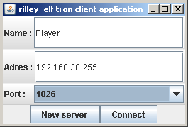
Рисунок А.1 «Окно регистрации персонажа»
Рассмотрим общий случай, когда пользователь создаёт сервер. При создании сервера откроется отдельное окно, в котором пользователю нужно настроить сервер для работы в сети. Для этого он должен ввести адрес сети, в которой создаётся сервер и номер порта. После чего запустить сервер, используя соответствующую кнопку.
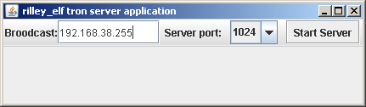
Рисунок А.2 «Окно настройки сервера»
Запустив сервер и подключив к нему клиента. Надо вспомнить предпосылки запуска игры. Если вы хотели поиграть с друзьями, то друзья должны подсоединится к этому же серверу с аналогичными настройками. Иначе требуется запустить приложение с алгоритмом искусственного интеллекта.
Для этого требуется либо просто запустить «retron_bot.jar», и он будет запущен со стандартными параметрами (имя персонажа: «Gavrila_Bot», порт подключения: «1024», адрес сети: «255.255.255.255»). Если вы хотите запустить его с другими настройками, то можете задать их в командной строке при запуске.
Например «java -jar retron_bot.jar MegaBot 1025 192.168.38.255» создаст искусственный интеллект под именем «MegaBot» и подключатся, будет на порт «1025» в сети «192.168.38.255».
Требуется настроить игру на сервере. Для этого надо:
1) установить в режим "Player" двух или четырёх игроков.
2) Настроить параметры поля.
3) Запустить игру.
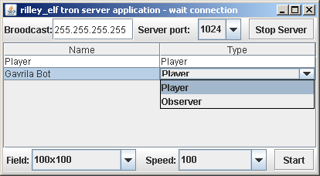
Рисунок А.3 «Окно настройки матча»
Примечательной особенностью становится то, что пользователи могут до старта матча общаться между собой и даже настраивать игровое поля. При помощи панели появившейся в результате подключения к серверу.
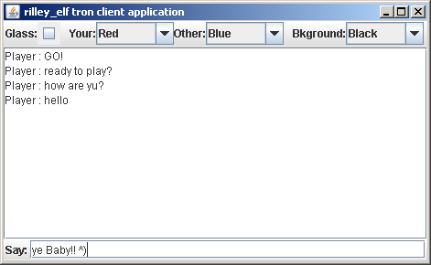
Рисунок А.4 «Окно общения с игроками в реальном времени»
Таким образом, все клиенты настроятся и договорятся о том, что пора начинать матч. Можно начинать матч.
При старте матча перед каждым игроком появится его поле, с возможностью управления своим игроком. Пример появившегося поля смотрите на рисунке 5. Поле исчезнет в тот момент, когда вы либо проиграете, либо победите. И игра вернётся в режим общения в реальном времени.
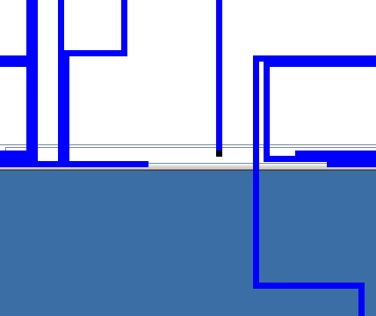
Рисунок А.5 «Игровое поле»
При окончании игры, закройте приложение

